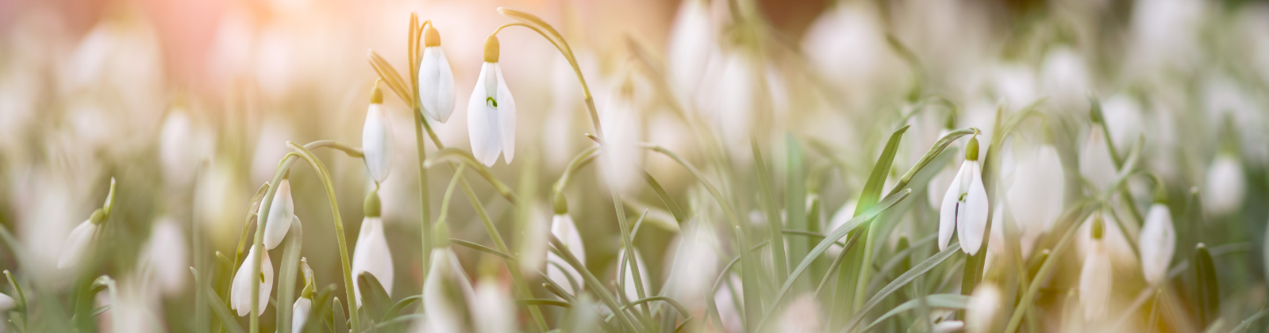
УТВЕРЖДАЮ
Директор государственного учреждения образования «Плисская средняя школа им.В.А.Микулича»
________________Н.Г.Раткевич
«____»__________2026 года

План
воспитательной работы в период весенних каникулах с 22.03.2026 по 29.03.2026
ОБЩЕШКОЛЬНЫЕ МЕРОПРИЯТИЯ
№ | Мероприятия | Время проведения | Ответственный
 | Оздоровительный лагерь «Солнышко» | 23.03.2026 - 27.03.2026 | Мигун Е.Н.
 | Работа комнаты досуга | 23.03.2026 - 28.03.2026 | Новицкая Ю.В., педагог социальный
 | Работа объединений по интересам | 23.03.2026 - 28.03.2026 | Руководители объединений по интересам
 | Работа спортивного зала | 23.03.2026 - 28.03.2026 | Нигериш П.О.,  дежурный учитель
 | Прокат спортивного инвентаря | 23.03.2026 - 28.03.2026  (пн-сб 09.00-17.00) | Дежурный учитель
 | Сбор макулатуры | 23.03.2026 - 28.03.2026 | Классные руководители
 | Трудовая занятость | 23.03.2026 - 28.03.2026 | Рубанова Н.Г.
 | Школьный этап научно-практической конференции «С наукой в будущее» | 23.03.2026, 12.00 | Дирко В.А.
РАБОТА С УЧАЩИМИСЯ
№ | Дата, время | Название мероприятия | Класс | Ответственный
 | 23.03.2026, 10:00 | Просмотр и обсуждение видеоролика «О профессиях» | 1Б | Копать Н.Н.
 | 23.03.2026, 10:00 | Игра «Мы и закон» | 6В | Климович А.А.
 | 23.03.0206, 10:00 | Профилактическое занятие «Безопасные каникулы» | 7А | Ярмолович Г.Н.
 | 23.03.2026, 10:00 | Круглый стол «Вежливость. Культура. Этикет» | 7Б | Януль Е.В.
 | 23.03.2026, 10:00 | Игра-путешествие «Беларусь – край мастеров» | 8А | Котар Е.В.
 | 23.03.2026, 10:00 | Пленэр «Портрет женщины» | 8Б | Андреева М.В.
 | 23.03.2026, 10:00 | Круглый стол «За что ставят на учет» | 8В | Сушко А.П.
 | 23.03.2026, 10:00 | Музейный час «Здесь 9 классов пройдено» | 9А | Гриб Т.М.
 | 23.03.2026, 10:00 | Внеклассное мероприятие «Как преодолеть стресс на экзаменах» | 9В | Кункевич Н.О.
 | 24.03.2026, 10:00 | Творческая мастерская «Беларусь в нашем сердце» | 6А | Кресик Д.В.
 | 24.03.2026, 10:00 | Профориентационный час «Моя будущая профессия» | 10 | Царикевич Е.А.
 | 25.03.2026, 10:00 | Профилактический час «Моя безопасность на каникулах» | 5А | Тишковец И.М.
 | 25.03.2026, 10:00 | Диспут «Безопасные каникулы» | 5В | Мартинкевич С.Н.
 | 25.03.2026, 10:00 | Диспут «Ситуации» | 6Б | Бурая В.С.
 | 25.03.2026, 10:00 | Виртуальная экскурсия по МК «Хатынь» | 6В | Климович А.А.
 | 25.03.2026, 10:00 | Консультация для учащихся «Мой путь» | 11 | Гумненкова В.Л.
 | 26.03.2026, 10:00 | Консультация для учащихся «Куда пойти учиться» | 9Б | Авсюк Т.И.
 | 27.03.2026, 10:00 | Творческая мастерская «Умелые ручки» | 5Б | Рубанова Н.Г.
 | 28.03.2026, 10.00 | Деловая игра «Моя семья» | 1-2 классы | Белая Л.В.
 | 28.03.2026, 11.00 | Познавательный час «Я. Моя семья» | 5-е классы | Рубанова Н.Г.
 | 28.03.2026, 11.00 | Занятие «Генеалогическое дерево моей семьи» | 6-е классы | Бурая В.С.
 | 28.03.2026, 12.00 | Познавательный час «Семья – это дом» | 7-8 классы | Котар Е.В.
 | 28.03.2026, 12.00 | Диалоговая площадка «Счастье быть вместе» | 9-11 классы | Кункевич Н.О.
РАБОТА ОБЪЕДИНЕНИЙ ПО ИНТЕРЕСАМ
 | Юные волейболисты | Нигериш Павел Олегович | суббота  11.00-13.00 | Спортивный зал (большой)
 | Счетный крестик | Мазурина Надежда Андреевна | пятница  13.35-15.35 | Кабинет  № 226
 | Патриоты | Кулинчик Анна Александровна | вторник, четверг  10.00-11.00 | Кабинет ВПВ
 | Юные инспектора дорожного движения | Кулинчик Анна Александровна | понедельник, среда  10.00-11.00 | кабинет №303
 | В мире творчества | Сушко Кристина Юрьевна | суббота  9.00-11.00 | актовый зал
 | Маленькие волшебники | Наумова Вероника Анатольевна | вторник, четверг  10.00-12.00 | кабинет №108
 | Роспись | Наумова Вероника Анатольевна | пятница,  10.00-12.00 | кабинет №108
 | Территория «Я»  (ГУДО «ЦТДиМ Смолевичского района») | Дегтярёва Наталья Вячеславовна | понедельник, вторник, четверг 13.30-14.30 | кабинет №205
 | Креатив  (ГУДО «ЦТДиМ Смолевичского района») | Сушко Кристина Юрьевна | понедельник, пятница  16.00-17.45 | актовый зал
 | «Юные туристы» (ГУДО «РЦДТиК Смолевичского района») | Самойленко Владимир Леонидович | вторник, четверг  14.30-16.15 | кабинет физики
ЭКСКУРСИИ
1. | 23.03.2026, 10:00 | Белорусский государственный цирк | 4А, 4Б, 4В | Мазурина Н.А., Волох М.М., Куница А.Ф.
2. | 24.03.2026 | Экскурсия «Дом пряника» | 2А, 2Б | Белая Л.В., Кулинчик А.А.
3. | 25.03.2026 | Экскурсия в драматический театр г.Минск | 1В, 3Б, 3В | Лапицкая Н.М., Золотарь А.С., Романцова Т.В.
РАБОТА С РОДИТЕЛЯМИ
1. | 23.03.2026 – 28.03.2026 | Индивидуальные консультации для родителей | 1-11 классы | Классные руководители 1-11 классов, учителя предметники
2. | 24.03.2026 | Родительское собрание для 9-х классов | 9-е классы | Дирко В.А., кл. рук. 9 классов
3. | 23.03.2026 – 28.03.2026, 11.00-12.00 | Индивидуальные консультации для законных представителей по запросу | Каб. педагога социального, каб. педагога -психолога | Сушко А.П., педагог социальный,  Дегтярева Н.В., педагог-психолог
РАБОТА С ПЕДАГОГАМИ
1. | 23.03.2026 – 28.03.2026, 12.00-13.00 | Индивидуальные консультации для классных руководителей по вопросам работы с семьей, профилактике | Каб. педагога социального, каб. педагога -психолога | Сушко А.П., педагог социальный,  Дегтярева Н.В., педагог-психолог
Заместитель директора
по воспитательной работе Д.Д.Шалимо

